**Fiche Manip Mesure de température**

Dans ce montage nous allons nous intéresser aux différents instruments qui permettent de mesurer la température en commençant par l’un des premiers systèmes : l ethermomètre à gaz.

**Le thermomètre à gaz :**

1er thermomètre utilisé : le thermomètre à gaz voit le jour après l’établissement de la loi des gaz parfaits => ballon contenant une certaine quantité de matière de gaz que les patients tenaient entre leurs mains, de la variation de volume du gaz à l’aide de la loi des gaz parfaits on peut remonter à la température du patient

Ici nous allons utiliser une variante de ce thermomètre à gaz à partir de la colonne à hexafluorure de soufre.

***Transition :*** *ces thermomètres à gaz sont dans la pratique entachés d’une certaine incertitude, difficiles à mettre en pratique et possède une gamme de fonctionnement assez restreinte. Le principal dispositif utilisé aujourd’hui entre et °C sont les thermocouples. Nous allons voir dans un deuxième temps comment étalonner différents capteurs de température.*

**Etalonnage de capteurs de température :**

Matériel :

* 2 multimètres
* un millivoltmètre
* plaque chauffante avec ballon tricols
* sonde de platine étalonnée
* sonde PT100
* thermistance gainée
* thermocouple

**1ère étape** : la sonde de platine doit être étalonnée mais le vérifier en la plongeant dans un bain eau-glace, si pas bon rajouter un offset à chaque mesure

Les thermistances métalliques :

La plus connue est la PT100. Son fonctionnement est basé sur une variation linéaire de résistance avec la température. Une norme européenne fixe leur résistance à 100 Ohms à 0°C et une augmentation de résistance de 0,3851Ohms pour 1°C.

La thermistance à semi-conducteur :

Ici on utilise un matériau semi-conducteurs. Il en existe deux types suivant suivant le dopage du semi-conducteur, qui donnent une réponse positive (CTP) ou négative (CTN) à une augmentation de température.La thermistance utilisée ici est une thermistance CTN, dont la loi donnant l’évolution de la résistance avec la température est :

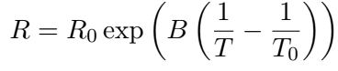

Le thermocouple :

Un thermocouple fonctionne grâce à l’effet Seebeck : une différence de potentiel apparaît à la jonction de deux matériaux soumis à une différence de température. Ce système permet donc de mesurer une différence de température entre une source chaude (la mesure) et une source froide (la référence). La source froide doit être une bonne référence : il faut que sa température soit constante et bien connue.

Les points triples sont idéaux pour servir de référence de température, mais un équilibre diphasé ou même la température ambiante de la pièce (si sa température ne bouge pas trop) peuvent convenir. Leur réponse en tension est linéaire avec la différence de température, mais cette tension est faible (de l’ordre de quelques millivolt) et dépend de la température de la source froide (mesure par différence ce qui peut entraîner des erreurs lors de l’étalonnage).

**Manip :**

Fixer le ballon rempli au tiers d’huile de silicone sur une potence. Placer l’agitateur chauffant sur un boy et monter le boy. Lancer l’agitation et le chauffage en choisissant une température plus élevée que la température maximale attendue (il faut aussi ajouter à la température entrée en commande sur le chauffe-ballon entre 5 et 10°C à la valeur attendue pour pallier aux pertes) puis mesurer les différentes valeurs une fois que la température est stabilisée, ainsi de suite.

***Transition :*** *ces capteurs ne peuvent pas mesurer au-delà d’une certaine température ( °C), comment mesurer les températures au-delà de cette limite ? C’est l’objet de la dernière partie.*

**Mesure de température par analyse du rayonnement :**

Mesure de la température d’une lampe QI par analyse du spectre de rayonnement. On utilise une spectromètre + fibre optique

Puis application de la loi de Wien.

On devrait trouver une température de l’ordre de 3420°C (température d’un filament en tungstène).

* Thermomètre IR avec la Loi de Stefan L = sigma T^4

Vérifier le fonctionnement d’un thermomètre IR mais il faut remonter à l'émissivité sinon pas ouf

* Température par fit d’un loi de planck sur un spectre :

Il faut obtenire une PARTIE DU SPECTRE de la lampe qui ensuite et passé dans un programme pour être ajusté (on peut discuter de la fort absorbance du CO2 et de l’O2 )

On fait ça sur une lampe quartz Iode = 2000K

Pas beaucoups d'intérêts expérimental et scientifique

**Thermométre d’isotherme :**

Le développement du Viriel nous donne au premier ordre en 1/V : 

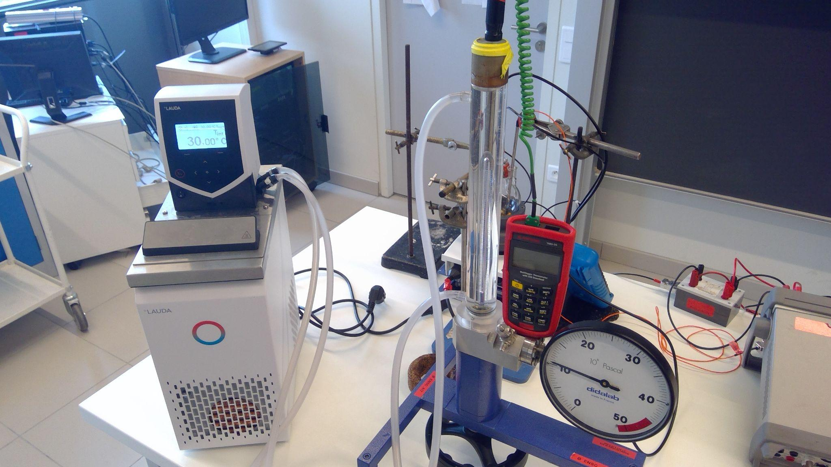

Matériel :

* Thermostat
* Dispositif SF6
* Thermomètre de controle

On trace different courbe P = f(1/V) avec l’ordonné à l’origine égale à nRT

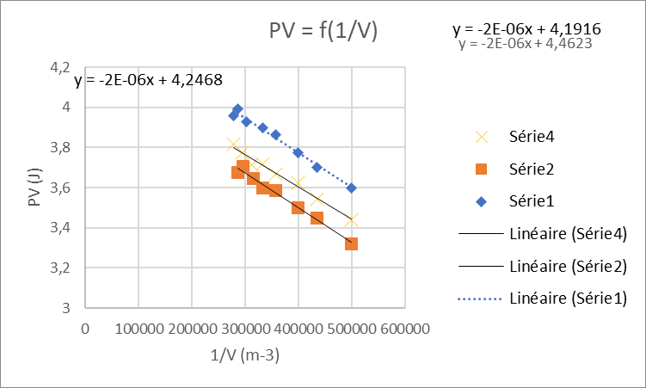

Pour trouver n on tracer nRT=f(RT) avec n égale à la pente

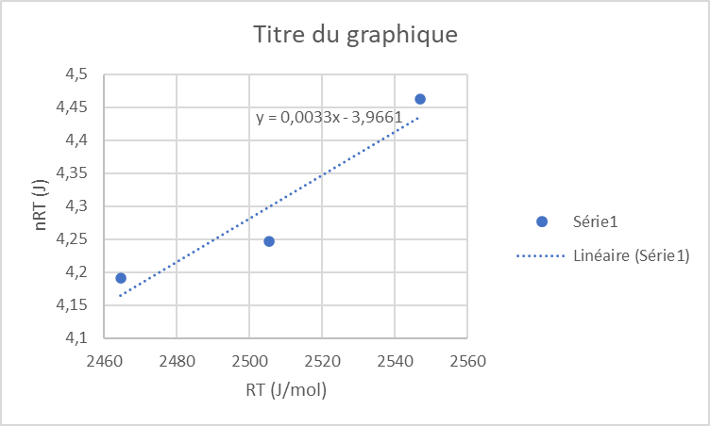

Enfin en live on peut tracer une courbe avec 6 point et comparer à la valeur théorique

On peut faire un dernier calcule pour obtenir la sensibilité du thermométre